Беседа в подготовительной группе «День Неизвестного Солдата»
Подготовил : Черепнина Татьяна Викторовна

Цель: воспитание патриотизма, любви к своей Родине, Отчизне.
Задачи: раскрыть перед детьми значение празднования Дня Неизвестного солдата; воспитывать чувство патриотизма, любви к своей Отчизне на примерах участников войны; помогать воспитывать в детях уважение ко всем, кто защищал Родину от врагов.
Материал: картинки памятников и мемориалов неизвестным солдатам.
Ход:
В: Ребята, сегодня очень важный день. Сегодня День Памяти Неизвестного солдата. В годы Великой Отечественной войны много погибло солдат, их находили часто без документов. Никто не знал, как их зовут, откуда они родом, кто их родственники. Таких воинов хоронили прямо на полях боя, а на табличке подписывали «Неизвестный солдат, павший смертью храбрых».
В: Чтобы сохранить народную память о них, во многих городах, где велись ожесточенные бои, есть могилы Неизвестного солдата, мемориалы и памятники. Сегодня я хочу показать вам, как выглядят памятники Неизвестному солдату, построенные в различных уголках нашей планеты.
В: Самый главный монумент в честь погибших солдат находится в столице нашей Родины в городе Москве у Кремлевской стены. Там горит Вечный огонь. Он горит и днем, и ночью, и в лютый мороз, и в летнюю жару.

В: И в нашем городе Кропоткине тоже есть памятник неизвестному солдату. Кто знает где он находиться? (Ответы детей)
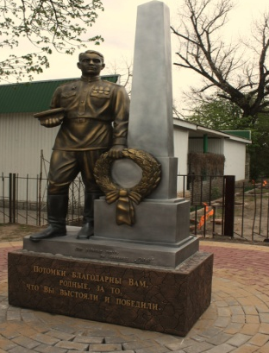
В: Так же в городе Новороссийск есть памятник неизвестному матросу. Посмотрите, как он выглядит.
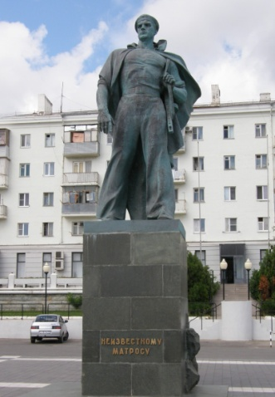
В: У меня есть еще фотки памятников. Посмотрите на них, и найдите чем они похожи. (Дети рассматривают фотки памятников и мемориалов)
В: Как хорошо проснуться на рассвете,
Как хорошо, что ночью снятся сны,
Как хорошо, что кружится планета,
Как хорошо на свете без войны.
В: Мы счастливые люди. Мы не знаем ужасов войны, через которые пришлось пройти нашим прадедам и дедам. Мы с вами должны помнить всех тех, кто пал за свою Родину, кто еще жив и должны помнить и чтить их бессмертный героический подвиг всегда.
В: Давайте почтим память павших в боях минутой молчания.
МИНУТА МОЛЧАНИЯ
В: Наша беседа подошла к концу. О чём я вам рассказала? Кто такой неизвестный солдат? В каких городах стоят памятники или мемориалы неизвестным солдатам?

